# 1. Thiết lập Nguồn Dữ liệu (Source)

Bước 1: Tạo Project SSIS.

Bước 2: Kéo thả Data Flow Task vào bảng Control Flow và đặt tên (ví dụ: Load AQI Data).  
Bước 3: Nhấp đúp vào Data Flow Task để vào Data Flow.  
Bước 4: Kéo Flat File Source để lấy dữ liệu từ tệp CSV, chọn đường dẫn file.  
Bước 5: Cấu hình Flat File Connection Manager để kết nối đến file CSV (2021, 2022, 2023).

  
Header row delimiter chọn Comma {,}

Bước 5: Kiểm tra cột dữ liệu và cấu hình ánh xạ (mapping) để đảm bảo tất cả cột được tải đúng.



# 2. Chuyển đổi Dữ liệu Ngày Tháng

Mục tiêu: Chuẩn hóa dữ liệu ngày tháng để tạo ra chiều dữ liệu Ngày (Date Dimension) trong NDS.  
Bước 1: Kéo thả Derived Column Transformation vào Data Flow để tạo các cột mới cho Year, Quarter, Month, và Day.  
Bước 2: Cấu hình Derived Column Transformation: Đặt tên Derived Column Name (Year, Quarter, Month, Day)  
- Biểu thức tách năm: (DT_WSTR, 4) YEAR((DT_DATE)[Date])

- Biểu thức xác định quý: "Q" + (DT_WSTR, 1) ((MONTH((DT_DATE)[Date]) + 2) / 3)

- Biểu thức tách tháng: (DT_WSTR, 2) MONTH((DT_DATE)[Date])

- Biểu thức tách ngày: (DT_WSTR, 2) DAY((DT_DATE)[Date])

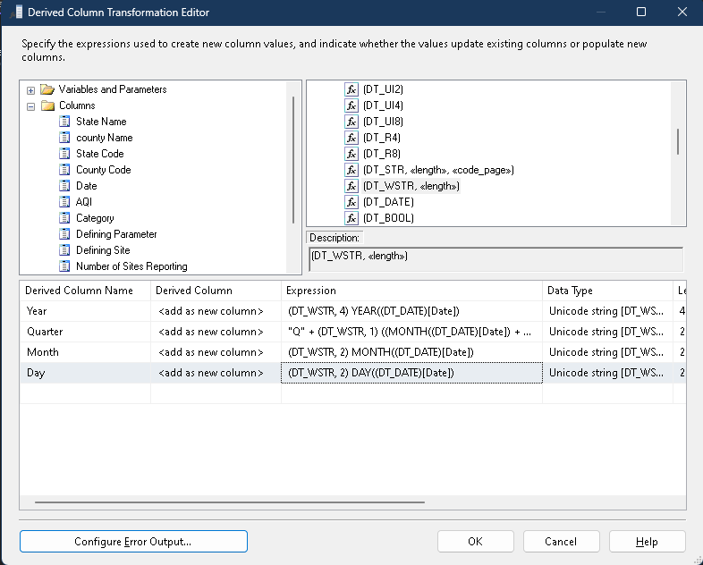

Bước 3: Chọn Configure Error Output… để kiểm tra có lỗi không nếu không có nhấn OK.

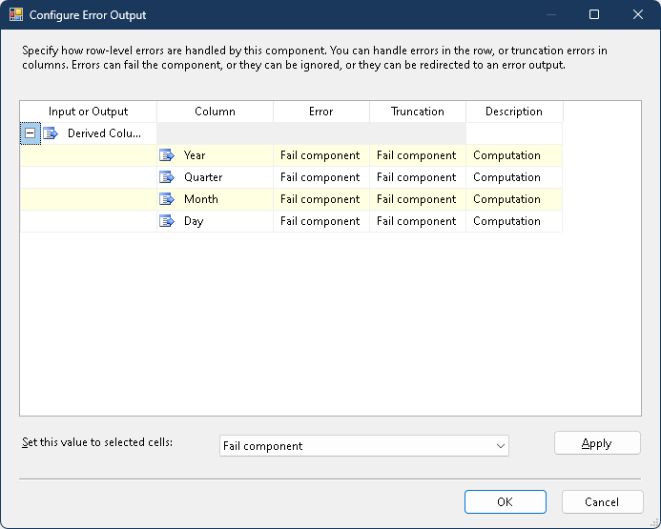

# 3. Tính Toán AQI Category

Mục tiêu: Xác định các mức độ AQI để dễ dàng phân tích.

Do kiểu dữ liệu của cột AQI trong Conditional Split Transformation không phải là số nguyên hoặc số thực. SSIS không thể thực hiện phép so sánh giữa một chuỗi và số. Cần chuyển đổi AQI sang kiểu số trước khi thực hiện các phép so sánh bằng cách sử dụng (DT_I4) [AQI].

Bước 1: Kéo thả Conditional Split Transformation vào Data Flow.  
Bước 2: Cấu hình Conditional Split để chia AQI vào các hạng mục, ví dụ:  
- Điều kiện AQI từ 0-50 (Good): (DT_I4)AQI >= 0 && (DT_I4)AQI <= 50

Đặt tên đầu ra là Good.

- Điều kiện AQI từ 51-100 (Moderate): (DT_I4)AQI > 50 && (DT_I4)AQI <= 100

Đặt tên đầu ra là Moderate.

- Điều kiện AQI từ 101-150 (Unhealthy for Sensitive Groups): (DT_I4)AQI > 100 && (DT_I4)AQI <= 150

Đặt tên đầu ra là Unhealthy for Sensitive Groups.

- Điều kiện AQI từ 151-200 (Unhealthy): (DT_I4)AQI > 150 && (DT_I4)AQI <= 200

Đặt tên đầu ra là Unhealthy.

- Điều kiện AQI từ 201-300 (Very Unhealthy): (DT_I4)AQI > 200 && (DT_I4)AQI <= 300

Đặt tên đầu ra là Very Unhealthy.

- Điều kiện AQI lớn hơn 300 (Hazardous): (DT_I4)AQI > 300

Đặt tên đầu ra là Hazardous.  
Bước 3: Ánh xạ giá trị AQI vào các hạng mục (Good, Moderate, v.v.).

Kiểm tra: Sau khi thiết lập các điều kiện, nhấn OK để đóng trình chỉnh sửa Conditional Split Transformation.



Ánh xạ: Mỗi điều kiện trong Conditional Split sẽ tạo ra một đường kết nối riêng biệt với tên tương ứng như Good, Moderate, Unhealthy for Sensitive Groups, v.v.

Có thể kết nối từng đường dẫn này đến một thành phần Destination tương ứng hoặc chuyển tiếp đến Derived Column Transformation để thêm cột AQI_Category cho từng bản ghi.

Ví dụ: Thêm cột AQI_Category với Derived Column

Nếu muốn gán nhãn AQI_Category cho từng bản ghi mà không cần các bảng đích riêng lẻ, có thể:

Kết nối tất cả các đầu ra từ Conditional Split đến một Derived Column Transformation.

Trong Derived Column Transformation, thêm cột mới AQI_Category và gán giá trị tương ứng như "Good", "Moderate", "Unhealthy", dựa trên từng điều kiện.

# 4. Xử Lý Giá Trị Null và Không Hợp Lệ

Bước 1: Kéo thả Derived Column để thay thế các giá trị NULL hoặc không hợp lệ.  
Bước 2: Dùng biểu thức thay thế giá trị NULL bằng giá trị trung bình, ví dụ:  
- Biểu thức: ISNULL([AQI]) || (DT_I4) [AQI] < 0 || (DT_I4) [AQI] > 500 ? 50 : (DT_I4) [AQI]

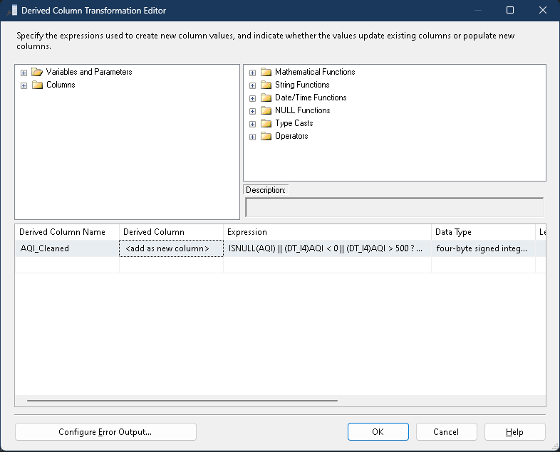

# 5. Tải Dữ Liệu vào NDS

Bước 1: Kéo OLE DB Destination vào Data Flow.  
Bước 2: Thiết lập Connection Manager. Trong phần OLE DB Connection Manager:

Nhấp vào New nếu chưa có Connection Manager nào hoặc chọn Connection Manager đã có nếu đã kết nối với database của NDS trước đó.

Chọn database chứa NDS muốn nạp dữ liệu vào. Kiểm tra lại kết nối để đảm bảo đúng server và database mục tiêu.

Bước 3: Chọn bảng mục tiêu (Table or View)

Trong phần Data access mode, chọn Table or view nếu muốn nạp dữ liệu trực tiếp vào bảng.

Trong danh sách Name of the table or view:

Chọn bảng NDS mà muốn nạp dữ liệu vào. Bảng này phải có cấu trúc phù hợp với dữ liệu trong Data Flow.

Bước 4: Ánh xạ các cột từ nguồn vào bảng mục tiêu

- Vào phần Mappings: Ở bên trái của cửa sổ OLE DB Destination Editor, chọn Mappings.

- Ánh xạ cột nguồn với cột đích

* Input Column (cột nguồn) sẽ là các cột từ Data Flow.
* Destination Column (cột đích) sẽ là các cột trong bảng NDS.
* Đảm bảo rằng tất cả các cột từ Data Flow đã được ánh xạ đúng với các cột trong bảng mục tiêu của NDS.

- Kiểm tra kiểu dữ liệu: Đảm bảo rằng kiểu dữ liệu của các cột nguồn khớp với kiểu dữ liệu của các cột trong bảng NDS. Nếu có sự khác biệt, có thể cần sử dụng Data Conversion Transformation trước đó trong Data Flow để chuyển đổi kiểu dữ liệu.

Bước 5: Cấu hình các tùy chọn xử lý lỗi

Tùy chọn xử lý lỗi (Error Output)

- Trong OLE DB Destination Editor, nhấp vào Error Output nếu muốn kiểm soát cách xử lý lỗi (ví dụ: lỗi ánh xạ dữ liệu).

- Có thể chọn các tùy chọn như:

* Fail component: Để quá trình dừng lại khi có lỗi.
* Ignore failure: Bỏ qua các lỗi và tiếp tục nạp các bản ghi hợp lệ.
* Redirect row: Ghi lại các bản ghi lỗi vào một Destination khác để kiểm tra.

# 6. Chạy và Kiểm Tra Kết Quả

Sau khi chạy, kiểm tra dữ liệu trong NDS để đảm bảo tất cả các chuyển đổi đã được áp dụng đúng.

